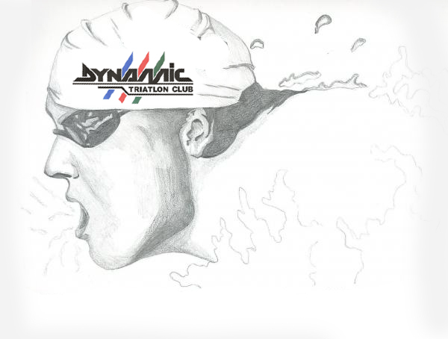 | 2017. 03. 18. 10:00  Szekszárdi Fürdő  Táv: 1500 m
A verseny célja, hogy biztosítsunk lehetőséget sportolóinknak annak felmérésére, hogy hol tartanak a nyári versenyekre való felkészültségben, illetve versenyzési, sportolási lehetőség mindenki számára. A táv bármilyen úszásnemben teljesíthető.
Nevezés: 2017.03.16-án éjfélig a tervezett beérkezési idő megadásával a lenti elektronikus címen. Helyszíni nevezés korlátozott mértékben.
Verseny menete: a versenyzők öt pályán úsznak, pályánként 3-5 fő (indokolt esetben 2 fő, nevezéskor kérjük jelezni). Pályabeosztás 2017.03.18-án 09:30 órától a helyszínen megtekinthető. Bemelegítés a verseny napján: 09:45 órától, az első rajt időpontja: 10.00 óra.
Korcsoportok, értékelés, díjazás: a versenyen nem jelölünk ki korcsoportokat, a versenynek nem lesznek helyezettei, minden induló teljesítményét oklevéllel díjazzuk, amelyen feltüntetjük az eredményét. Az oklevelek átadása azt követően 15 percen belül történik, hogy az utolsó úszó befejezte a távot.
Költségek: nevezési díj: 800 Ft/fő. Kísérők az uszoda rendje szerint léphetnek be a verseny területére.
További információ: Szélné Bajor Ágnes, szelne.agnes@dynamictc.hu.
Minden indulónak úszósapka használata kötelező.

